PROCEDURY OBOWIĄZUJĄCE W PUBLICZNYM PRZEDSZKOLU
LEŚNE ZUCHY W OKRESIE 01.08.2021-do odwołania

Przedmiotem opracowania są „Procedury obowiązujące w Publicznym Przedszkolu „LEŚNE ZUCHY” w obiekcie użyteczności publicznej, tj. Przedszkolu Publicznym Leśne Zuchy. Podstawą do opracowania instrukcji są aktualnie obowiązujące akt prawny i wytyczne GIS, MEN oraz MZ.

ORGANIZACJA PRACY w Publicznym Przedszkolu Leśne Zuchy

- We wskazanym okresie do placówki będą̨ miały możliwość przyjęcia dzieci, których rodzice nie mają możliwości sprawowania dziennej opieki nad dziećmi.
- Do placówki może być́ przyjętych maksymalnie 38 dzieci ( w podziale na dwie 16 osobowe grupy) ze względu na zasoby kadrowe we wskazanym okresie.
- Pierwszeństwo przyjęcia mają dzieci pracowników systemu ochrony zdrowia, służb mundurowych, pracowników handlu i przedsiębiorstw produkcyjnych, realizujący zadania związane z zapobieganiem, przeciwdziałaniem i zwalczaniem COVID- 19.
- W celu ponownego przyjęcia dziecka do placówki:
- Rodzice mają obowiązek przedłożyć drogą mailową na adres biuro@przedszkolelesnezuchy.pl dyrektorowi placówki wniosek o przyjęcie, w którym oświadczają, że:
- z uwagi na obowiązki zawodowe nie mają możliwości sprawowania dziennej opieki nad dziećmi.
- są/nie są pracownikami systemu ochrony zdrowia, służb mundurowych, pracownikami handlu i przedsiębiorstw produkcyjnych, realizujących zadania związane z zapobieganiem, przeciwdziałaniem i zwalczaniem COVID- 19. (wypełniają odpowiednie załączniki 1, 2, 3 – jeśli ich dotyczy, umieszczone w dalszej części niniejszej instrukcji)
- dziecko ani członkowie najbliższej rodziny nie wykazują objawów infekcji oraz nie mieli kontaktu z osobą objętą kwarantanną.
- w dniu przyprowadzenia dziecka do placówki zobowiązują się do podpisania oświadczenia, który stanowi Załącznik nr 1 niniejszych procedur
- określają godziny pobytu dziecka w placówce (maksymalnie w godzinach 7:00-16:00)
b. Na podstawie przedłożonego wniosku dyrektor wyda decyzję w przeciągu 1 dnia i skieruje odpowiedź drogą mailową do rodzica.
c. w trakcie obowiązywania niniejszych wytycznych przyprowadzać i odbierać dziecko z placówki może rodzic lub osoba przez niego upoważniona .
5. Dzieci leżakują bez pościeli, jedynie na łóżeczku, które jest każdorazowo odkażane.
6. W trakcie trwania pandemii dzieci będą jadły posiłki na naczyniach jednorazowych.
7. W trakcie trwania pandemii dzieci mogą korzystać z przedszkolnego placu zabaw.
Liczba dzieci: max 16 dzieci na grupę + 3 dorosłych, 1 osoba do obsługi posiłków i dezynfekcji
Środki ochrony osobistej: zapewnia organ prowadzący, używanie zgodnie zapotrzebowaniem.

PROCEDURY POSTĘPOWANIA W PRZYPADKU WYSTĄPIENIA PODEJRZENIA ZAKAŻENIA

  - Każde dziecko, które zostanie przyprowadzone do przedszkola powinno mieć zmierzoną temperaturę a informacja ta powinna być odnotowana przez nauczyciela na karcie kontroli temperatury do godz. 10.00.
  - Kolejne mierzenia temperatury odbywają się ok godz. 13:00 i jest zapisywane na karcie kontroli temperatury. Jeśli temperatura będzie różna od 36,6 stopni Celsjusza o co najmniej 0,5 stopnia, zmieni się zachowanie dziecka lub będzie intensywnie kaszlące i z katarem, dziecko pójdzie z nauczycielem do wyznaczonego pomieszczenia, gdzie poczeka na przyjazd rodzica.
  - Nauczyciel przebywający z dzieckiem w wyznaczonym pomieszczeniu powinien mieć zabezpieczone usta, nos i ręce. Środki ochrony indywidualnej znajduje się w pomieszczeniu wyznaczonym na izolatkę.
  - W trakcie oczekiwania na rodzica nauczyciel opiekuje się tak, by czuło się dobrze i bezpiecznie.

OGÓLNE WYTYCZNE DLA RODZICÓW

- Obowiązuje zakaz przynoszenia zabawek, książek itp. Dziecko z domu przynosi jedynie bidon, który po pobycie w przedszkolu powinien zostać wyparzony.
- Jeśli Twoje dziecko ukończyło 4 lata, musisz zapewnić mu indywidualną osłonę ust i nosa w drodze do i z przedszkola. Przypomnij dziecku podstawowe zasady higieny takie jak: niepodawanie ręki na powitanie, unikanie dotykania oczu, nosa i ust, mycie rąk, zasłanianie ust i nosa przy kichaniu czy kasłaniu.
- Rodzicowi dziecka, któremu samorząd nie zapewni opieki przedszkolnej, mimo że rodzic wyraża taką chęć, będzie przysługiwał dodatkowy zasiłek opiekuńczy.

Przyprowadzanie i odbiór
Przedszkole w czasie trwania zaostrzonych przepisów będzie funkcjonowało w godzinach 7-16.
Rodzice i opiekunowie przyprowadzający/odbierający dzieci do/z przedszkola mają zachować dystans społeczny w odniesieniu do pracowników jak i innych dzieci i ich rodziców wynoszący min. 2 metry.
- Rodzic może rozpocząć procedurę wejścia do budynku pod warunkiem upewnienia się, iż w szatni nie przebywa żaden inny rodzic.
- Po wejściu na teren placówki rodzic/opiekun dezynfekuje dłonie za pomocą dozownika umieszczonego przy wejściu.
- Po wejściu do budynku rodzic przebywa w maseczce.
- Następnie dziecko udaje się do sali - przed drzwiami nauczyciel dokonuje pomiaru temperatury, oceny ogólnego stanu zdrowia i decyduje o przyjęciu. W tym czasie rodzic oczekuje w wyznaczonym miejscu - przy szatni.
- W przypadku temperatury będącej przeciwwskazaniem do przyjęcia dziecka nauczyciel informuje rodzica o niemożliwości przyjęcia dziecka do placówki.
- Jeśli nie ma przeciwwskazań do przyjęcia- nauczyciel przekazuje informacje rodzicowi oraz wskazuje dziecku obszar jego zabawy.
- Odbiór dziecka następuje w analogicznej kolejności - dezynfekcja+maseczka. Rodziców obowiązuje zakaz wejścia do sali. Należy zadzwonić domofonem i poprosić nauczyciela o przygotowanie dziecka do odbioru. Nauczyciel widzi rodzica na korytarzu i na tej postawie, może pozwolić dziecku opuścić salę.

Ogólne wytyczne dla przedszkoli, oddziałów przedszkolnych w szkole podstawowej i innych form wychowania przedszkolnego:
Rodzicu,
- Aby zapewnić dziecku odpowiednią opiekę podczas pobytu w placówce, przekaż dyrektorowi istotne informacje o stanie jego zdrowia.
- Zaopatrz swoje dziecko, jeśli ukończyło 4. rok życia, w indywidualną osłonę nosa i ust podczas drogi do i z placówki.
- Przyprowadź do placówki dziecko zdrowe – bez objawów chorobowych.
- Nie posyłaj dziecka do przedszkola, jeżeli w domu przebywa ktoś na kwarantannie lub w izolacji. Wówczas wszyscy musicie pozostać w domu oraz stosować się do zaleceń służb sanitarnych i lekarza.
- Wyjaśnij dziecku, żeby nie zabierało do przedszkola niepotrzebnych przedmiotów czy zabawek.
- Regularnie przypominaj dziecku o podstawowych zasadach higieny.
- Podkreśl, że powinno ono unikać dotykania oczu, nosa i ust, często myć ręce wodą z mydłem i nie podawać ręki na powitanie.
- Zwróć uwagę na odpowiedni sposób zasłania twarzy podczas kichania czy kasłania.
- Pamiętaj, że Ty także powinieneś je stosować, bo dziecko uczy się przez obserwację dobrego przykładu.

ZAŁĄCZNIK NR 1
Wrocław, …………………………
………………………………………….….
……………………………………….…….
………………………………….………….
dane rodzica

OŚWIADCZENIE

W związku z obowiązującym na terenie naszego kraju stanem epidemii wywołanym przez COVID-19 wyrażam zgodę na uczęszczanie mojego dziecka ………………………………….……………………………..
do PUBLICZNEGO PRZEDSZKOLA „LEŚNE ZUCHY” w godzinach:…………………………………………………………...
Jednocześnie oświadczam, iż jestem świadoma/-y istniejącego zagrożenia, a w przypadku ewentualnego zachorowania na COVID-19 placówka nie ponosi odpowiedzialności wywiązując się należycie z przyjętych przez GIS zaleceń.
Oświadczam, iż w ciągu ostatnich 14 dni nie zaobserwowałam/-em u siebie, dziecka, ani członków najbliższej rodziny, objawów infekcji oraz nie miałam/-em kontaktu z osobą objętą kwarantanną.
Wyrażam zgodę na pomiar temperatury ciała mojego dziecka, który jest warunkiem przyjęcia do placówki. Jestem świadoma, iż nauczyciele będą prowadzili rejestr pomiaru, który będą wykonywać i wg wytycznych określonych w Załączniku nr 4.
Zapoznałam/-em się i akceptuję procedury przyprowadzania i odbioru dziecka w czasie epidemii, które szczegółowo zostały opisane w Załączniku nr 5.
Jesteś świadomy, iż placówka będzie pracować według ściśle określonych procedur oraz ustaleń czasowych - zobowiązuję się przestrzegać zadeklarowanych godzin przyprowadzenia i odbioru dziecka.
Zapoznałam/-em się i akceptuję Wytyczne przeciwepidemiczne Głównego Inspektora Sanitarnego z dnia 4 kwietnia 2020 r. dla przedszkoli i zgadzam się na wprowadzony na tej podstawie reżim sanitarny obowiązujący w placówce.
Biorę̨ pełną odpowiedzialność́ za dobrowolne przyprowadzanie dziecka do placówki. Zobowiązuję się do niezwłocznego poinformowania placówki o sytuacji, w której z przyczyn zdrowotnych moje dziecko nie będzie mogło przyjść do przedszkola.

………………………………………………………………..
Podpis rodzica
Załącznik nr 2 Załącznik nr 2
do zarządzenie nr 2951/20
Prezydenta Wrocławia
z dnia 6 maja 2020

OŚWIADCZENIE
Ja, ................................................................................................................................................ (imię i nazwisko rodzica/ opiekuna prawnego)
będący rodzicem/ opiekunem prawnym .................................................................................... (imię i nazwisko dziecka)
Wyrażam zgodę na pomiar temperatury ciała dziecka.
Przyjmuję do wiadomości:
l) objęcie mnie zakazem wstępu na teren przedszkola/ oddziału przedszkolnego/ innej formy wychowania przedszkolnego (dalej: przedszkola);
2) konieczność przygotowania dziecka na dłuższy pobyt na świeżym powietrzu;
3) konieczność pilnego odebrania dziecka z przedszkola w przypadku pojawienia się u niego niepokojących objawów choroby;
4) konieczność zaopatrzenia dziecka, jeśli ukończyło 4. rok życia, w indywidualną osłonę nosa i ust podczas drogi do i z przedszkola;
5) konieczność wyjaśnienia dziecku, żeby nie zabierało do przedszkola niepotrzebnych przedmiotów czy zabawek;
6) konieczność regularnego przypominania dziecku o podstawowych zasadach higieny (unikania dotykania oczu, nosa i ust, częste mycie rąk wodą z mydłem, nie podawanie ręki na powitanie, odpowiedni sposób zasłania twarzy podczas kichania czy kasłania);
7) na podstawie rozporządzenia Parlamentu Europejskiego i Rady (UE) 2016/679 z dnia 27 kwietnia 2016 r. w sprawie ochrony osób fizycznych w związku z przetwarzaniem danych osobowych i w sprawie swobodnego przepływu takich danych oraz uchylenia dyrektywy 95/46/WE (ogólne rozporządzenie o ochronie danych) (Dziennik Urzędowy Unii Europejskiej z dnia 14 maja 2016 r. L 119/1) przedszkole jest administratorem danych osobowych.
Oświadczam, że:
I) moje dziecko jest zdrowe i nie wykazuje jakichkolwiek objawów sugerujących chorobę zakaźną;
2) w domu nie przebywa osoba na kwarantannie lub izolacji w warunkach domowych;
3) celem zapewnienia szybkiej komunikacji z przedszkolem podaję poniższe dane kontaktowe:
..................................................................................................................................................,
4) jestem świadoma/y czynników ryzyka w związku z COVID-19, w szczególności związanych z przebywaniem na jednej powierzchni łącznie zwiększonej liczby osób w jednym czasie i miejscu;
5) zapoznałam/em się z obowiązującymi procedurami funkcjonowania w przedszkolu w okresie stanu epidemii;
6) podane informacje są zgodne ze stanem faktycznym i wiadome mi jest, że fałszowanie dokumentów, poświadczenie nieprawdy, wyłudzenie poświadczenia nieprawdy i użycie dokumentu poświadczającego nieprawdę podlega odpowiedzialności karnej.

……………………………………………………………………………
data i czytelny podpis rodzica/ opiekuna prawnego

ZAŁĄCZNIK NR 3
Załącznik nr 1
do zarządzenia nr 2951/20
Prezydenta Wrocławia
z dnia 6 maja 2020 r.

OŚWIADCZENIE
Ja, ................................................................................................................................................
(imię i nazwisko rodzica/ opiekuna prawnego)
będący rodzicem/ opiekunem prawnym.....................................................................................................................................
(imię i nazwisko dziecka)
oświadczam, że*:
• jestem pracownikiem systemu ochrony zdrowia,
• jestem pracownikiem służb mundurowych,
• jestem pracownikiem handlu,
• jestem pracownikiem przedsiębiorstw produkcyjnych realizujących zadania związane z
zapobieganiem, przeciwdziałaniem i zwalczaniem COVID-19,
• jestem pracownikiem przedsiębiorstw związanych z utrzymaniem miasta.

………………………………………………………..
data i czytelny podpis rodzica/ opiekuna prawnego

*właściwe podkreśl

Załącznik nr 4
INSTRUKCJA MYCIE I DEZYNFEKCJA RĄK W TOALECIE

Ręce należy myć ok. 30 sekund rozpoczynając od zmoczenia rąk wodą. Następnie należy nabrać tyle mydła, aby pokryły całą powierzchnię dłoni i dokładnie rozprowadź mydło po powierzchni pocierając o siebie rozprostowane dłonie. Pamiętaj o dokładnym umyciu przestrzeni między palcami, grzbietów palców oraz okolic kciuków. Na koniec dokładnie opłucz ręce wodą i wytrzyj ręce do sucha jednorazowym, papierowym ręcznikiem.
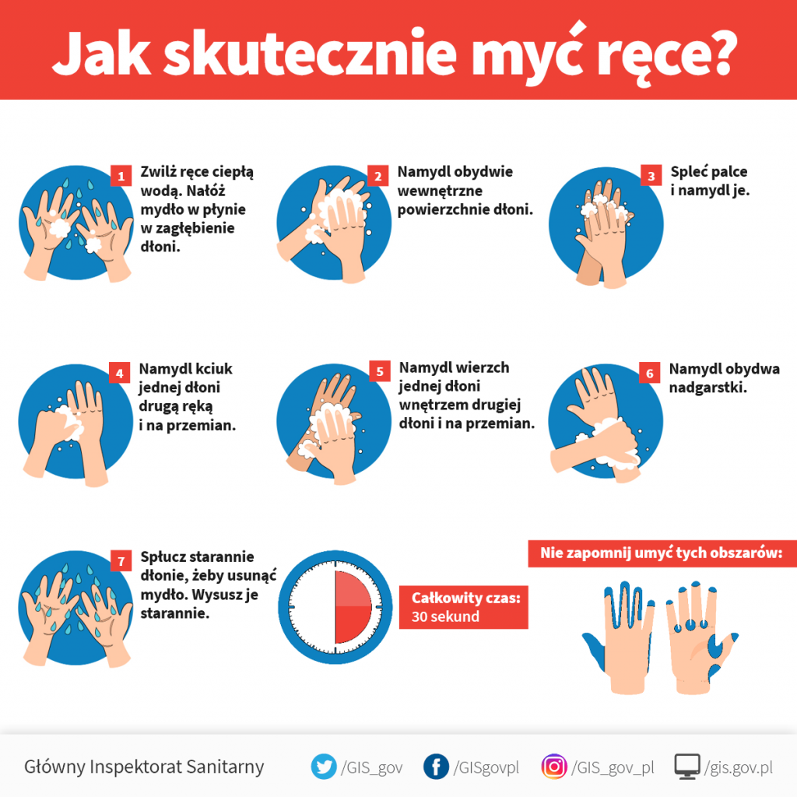

ZAŁĄCZNIK NR 5

INSTRUKCJA
DOTYCZĄCA STOSOWANIA ŚRODKÓW DEZYNFEKUJĄCYCH

Środek Dezynfekujący do rąk – Środek jest umieszczony w wyznaczonym miejscu w budynku (łazienki i wejście), aby każda osoba mogła z nich korzystać w miarę potrzeby. Podczas dezynfekcji rąk – stosować 3 ml środka, wcierać dokładnie przez ½ min.
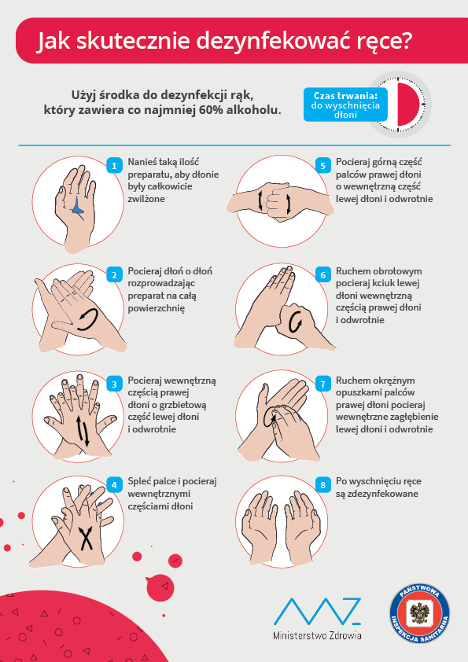

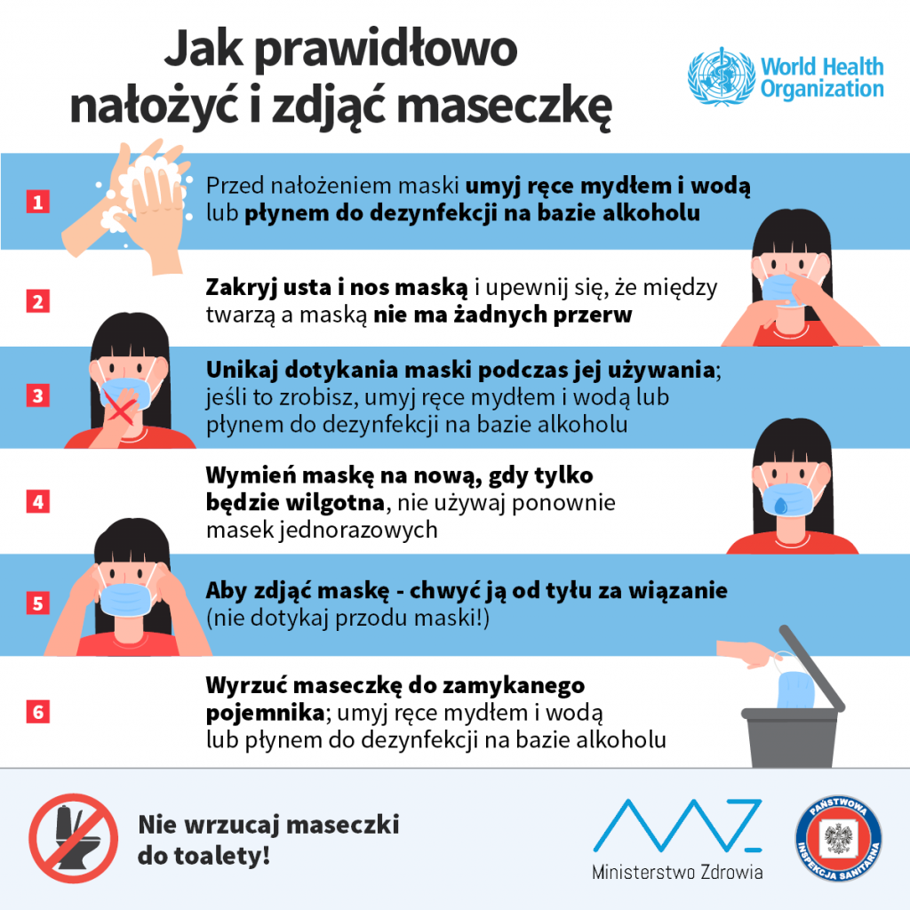

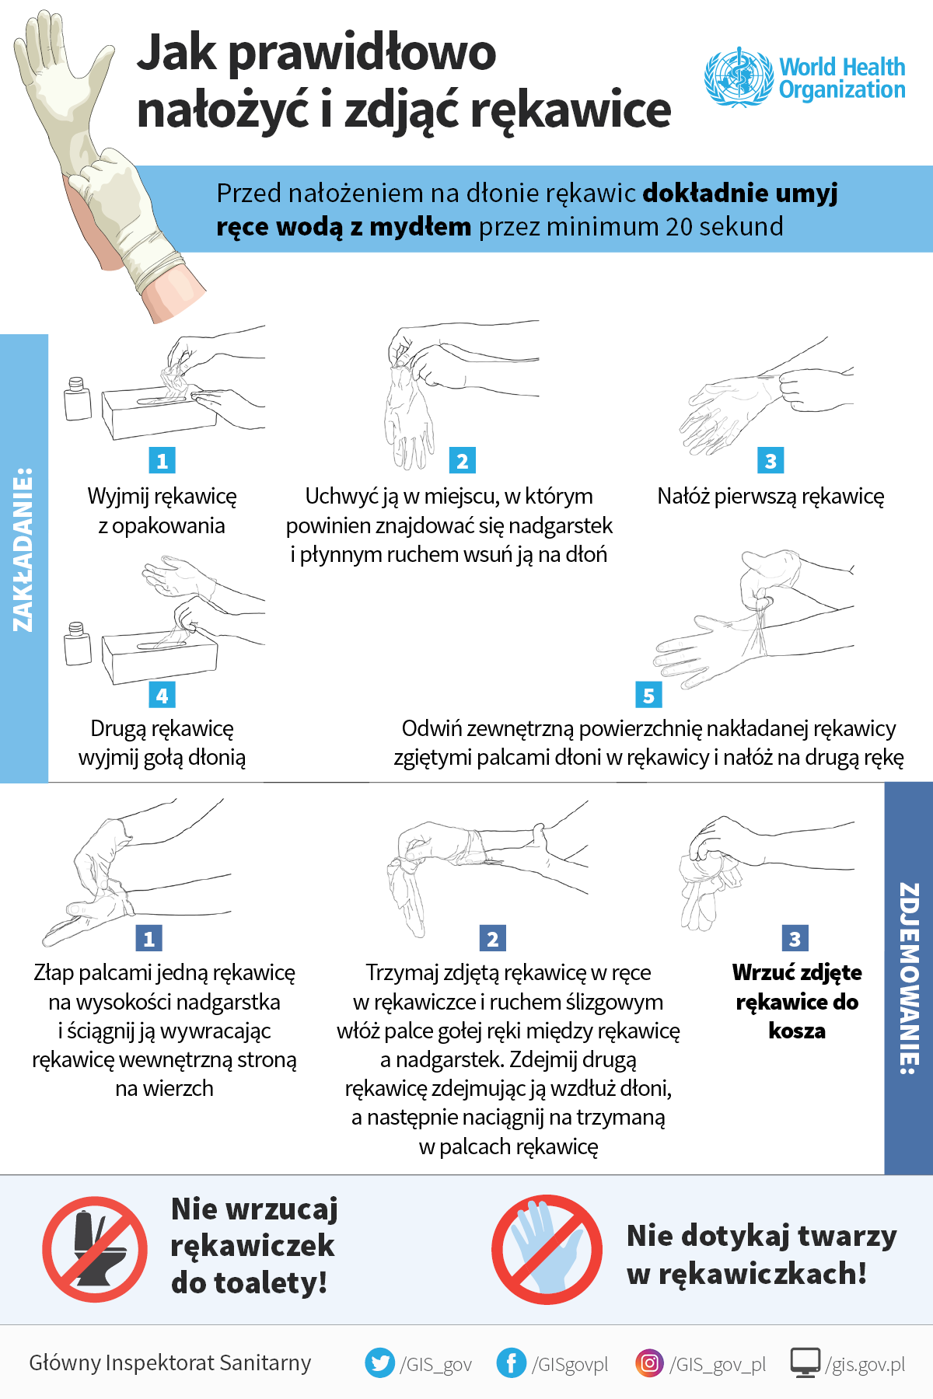

ZAŁĄCZNIK NR 6
PROCEDURA
MIERZENIA TEMPERATURY

- Mierzenie temperatury u dzieci.
Każde dziecko, które zostanie przyprowadzone do przedszkola powinno mieć zmierzoną temperaturę a informacja ta powinna być odnotowana przez nauczyciela na karcie kontroli temperatury do godz. 10.00. Kolejne mierzenia temperatury odbywają się o godz. 13:00 i jest zapisywane na karcie kontroli temperatury. Jeśli temperatura będzie różna od 36,6 stopni Celsjusza o co najmniej 0,5 stopnia, zmieni się zachowanie dziecka lub będzie intensywnie kaszlące i z katarem, dziecko pójdzie z wychowawcą do wyznaczonego pomieszczenia, gdzie poczeka na przyjazd rodzica.
Nauczyciel przebywający z dzieckiem w wyznaczonym pomieszczeniu powinien mieć zabezpieczone usta, nos i ręce. Środki ochrony indywidualnej znajduje się w pomieszczeniu wyznaczonym na izolatkę.
W trakcie oczekiwania na rodzica nauczyciel opiekuje się tak, by czuło się dobrze i bezpiecznie.
- Mierzenie temperatury u pracowników
Każdy pracownik powinien po wejściu do przedszkola dokonać pomiaru temperatury, którą również zapisuje w stosownym rejestrze.

ZAŁĄCZNIK NR 7

PROCEDURA
PRZYPROWADZANIA/ ODBIERANIA DZIECI DO PRZEDSZKOLA

Przedszkole w czasie trwania zaostrzonych przepisów będzie funkcjonowało w godzinach 7-16.
1. Rodzice przyprowadzający/odbierający dzieci do/z przedszkola mają zachować dystans społeczny w odniesieniu do pracowników jak i innych dzieci i ich rodziców wynoszący min. 2 metry.
- Rodzic może rozpocząć procedurę wejścia do budynku pod warunkiem upewnienia się, iż w szatni nie przebywa żaden inny rodzic.
- Po wejściu na teren placówki rodzic/opiekun dezynfekuje dłonie za pomocą dozownika umieszczonego przy wejściu. Dezynfekuje dłonie również dziecku.
- Po wejściu do budynku rodzic przebywa w maseczce.
- Następnie dziecko udaje się do sali - przed drzwiami nauczyciel dokonuje pomiaru temperatury, oceny ogólnego stanu zdrowia i decyduje o przyjęciu. W tym czasie rodzic oczekuje w wyznaczonym miejscu - przy szatni.
- W przypadku temperatury będącej przeciwwskazaniem do przyjęcia dziecka nauczyciel informuje rodzica o niemożliwości przyjęcia dziecka do placówki.
- Jeśli nie ma przeciwwskazań do przyjęcia- nauczyciel przekazuje informacje rodzicowi oraz wskazuje dziecku obszar jego zabawy.
- Odbiór dziecka następuje w analogicznej kolejności - dezynfekcja+maseczka. Rodziców obowiązuje zakaz wejścia do sali. Należy zadzwonić domofonem i poprosić nauczyciela o przygotowanie dziecka do odbioru. Nauczyciel widzi rodzica na korytarzu i na tej postawie, może pozwolić dziecku opuścić salę.
- W trakcie trwania pandemii jedynie rodzic może przyprowadzać i odprowadzać dziecko z/do przedszkola

- Do przedszkola mogą być przyprowadzane tylko dzieci zdrowe bez objawów chorobowych, sugerujących chorobę zakaźną. Dzieci do przedszkola są przyprowadzane oraz odbierane tylko przez osoby zdrowe.
- Jeżeli w domu przebywa osoba na kwarantannie lub izolacji w warunkach domowych nie wolno przyprowadzać dziecka do przedszkola.
- Dzieci do placówki nie zabierają żadnych zabawek, koców, poduszek itp.

